

АДМИНИСТРАЦИЯ ОРДЫНСКОГО РАЙОНА

НОВОСИБИРСКОЙ ОБЛАСТИ

ПОСТАНОВЛЕНИЕ

От

р.п. Ордынское

Об утверждении проекта организации дорожного движения на автомобильные дороги общего пользования местного значения Ордынского района Новосибирской области

В целях соблюдения интересов граждан, общества и государства при осуществлении организации дорожного движения на территории Ордынского района Новосибирской области, в соответствии с Федеральным законом от 29.12.2017 № 443-ФЗ «Об организации дорожного движения в Российской Федерации и о внесении изменений в отдельные законодательные акты Российской Федерации», руководствуясь Уставом Ордынского муниципального района Новосибирской области, администрация Ордынского района Новосибирской области п о с т а н о в л я е т:
1. Утвердить проект организации дорожного движения на автомобильные дороги общего пользования местного значения Ордынского района Новосибирской области согласно приложению к настоящему постановлению.
2. Настоящее постановление опубликовать в периодическом печатном издании органов местного самоуправления Ордынского района Новосибирской области «Ордынский Вестник» и разместить на официальном сайте администрации Ордынского района Новосибирской области в информационно-телекоммуникационной сети «Интернет».
3. Контроль за исполнением настоящего постановления возложить на первого заместителя главы администрации Ордынского района Новосибирской области Крауса Ю.В.

Глава Ордынского района
Новосибирской области О.А. Орел
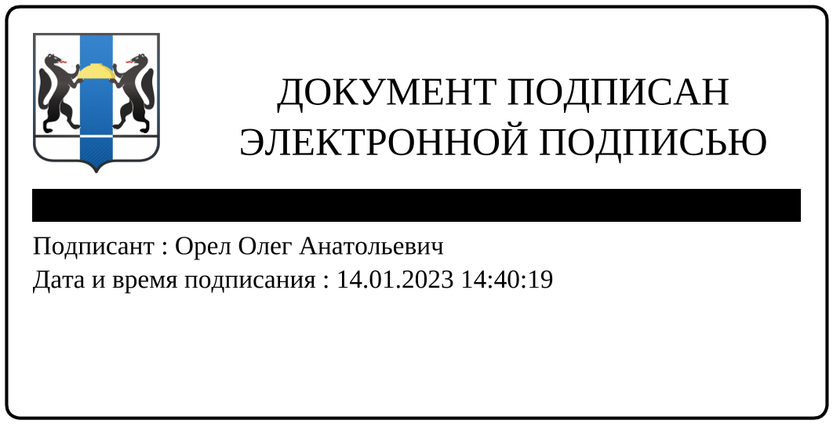
Т.А. Елисова
(38359) 23-296

